**Base de données**

**TP2**

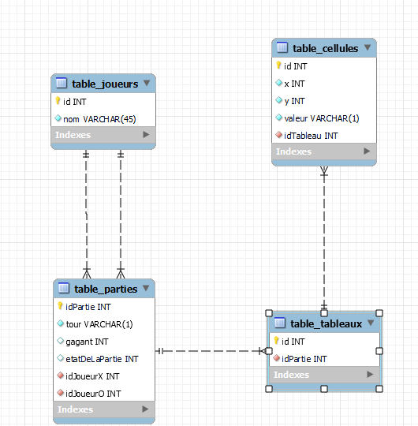

Mon SQL ne fonctionnait toujours pas lorsque je voulais débugger, même en redémarrant le service… Je n’ai pas d’autre choix que de seulement envoyer les scripts…